**Actividad 1 -** Creación de una extensión para Visual Studio Code

Universidad Internacional de la Rioja.

Facultad de Ingeniería.

Computación en el Cliente Web.

Oscar Alexander Olaya.

2021.

**Abstract**

Sin duda el desarrollo de software con el paso del tiempo representa no solo el avance tecnológico y el desarrollo en general de la humanidad, sino también la complejidad en cuanto a la diversidad de lenguajes que existen en el sector, que nos permite dar soluciones a diferentes problemáticas que existen en la industria, en el presente documento se muestra una bitácora en la cual se representa la aplicación de los pasos necesarios para la construcción de una extensión para Visual Studio Code, haciendo uso del ID así como de tecnologías como nodejs, typeScript entre otras, con las cuales se intenta responder al ejercicio propuesto.

**Tabla de Contenidos**

Capítulo 1 Desarrollo. 4

TypeScript: 4

Visual Studio Code: 4

NodeJs: 4

Npm: 4

Git: 5

Capítulo 2 5

Preparación de entorno de desarrollo: 5

Visual Studio Code 5

Instalación NodeJs: 6

Instalación NPM: 7

Paquetes de npm yeoman y generator: 7

*Desarrollo de la actividad:* 8

Construcción de repositorio Git: 8

Generar scaffolding code: 8

Documentación del código: 14

Lista de referencias 18

# Capítulo 1 Desarrollo.

## TypeScript:

Es un lenguaje de código abierto que se basa en JavaScript, una de las herramientas más utilizadas del mundo, al agregar definiciones de tipos estáticos.

## Visual Studio Code:

Es un editor de código fuente ligero pero potente que se ejecuta en su escritorio y está disponible para Windows, macOS y Linux. Viene con soporte incorporado para JavaScript, TypeScript y Node.js y tiene un rico ecosistema de extensiones para otros lenguajes (como C ++, C #, Java, Python, PHP, Go) y tiempos de ejecución (como .NET y Unity) .

## NodeJs:

Como un tiempo de ejecución de JavaScript asincrónico controlado por eventos, Node.js está diseñado para crear aplicaciones de red escalables. En el siguiente ejemplo de "hola mundo", se pueden manejar muchas conexiones al mismo tiempo. Tras cada conexión, se activa la devolución de llamada, pero si no hay trabajo por hacer, Node.js dormirá.

## Npm:

Es el registro de software más grande del mundo. Los desarrolladores de código abierto de todos los continentes usan npm para compartir y tomar prestados paquetes, y muchas organizaciones también usan npm para administrar el desarrollo privado.

## Git:

Git es un sistema de control de versiones distribuido de [código abierto y gratuito](https://git-scm.com/about/free-and-open-source) diseñado para manejar todo, desde proyectos pequeños a muy grandes, con velocidad y eficiencia.

# Capítulo 2

Descripción del proceso.

## Preparación de entorno de desarrollo:

### Visual Studio Code

Se procede a realizar la instalación de Visual Studio Code según la guía oficial (Code, 2021):

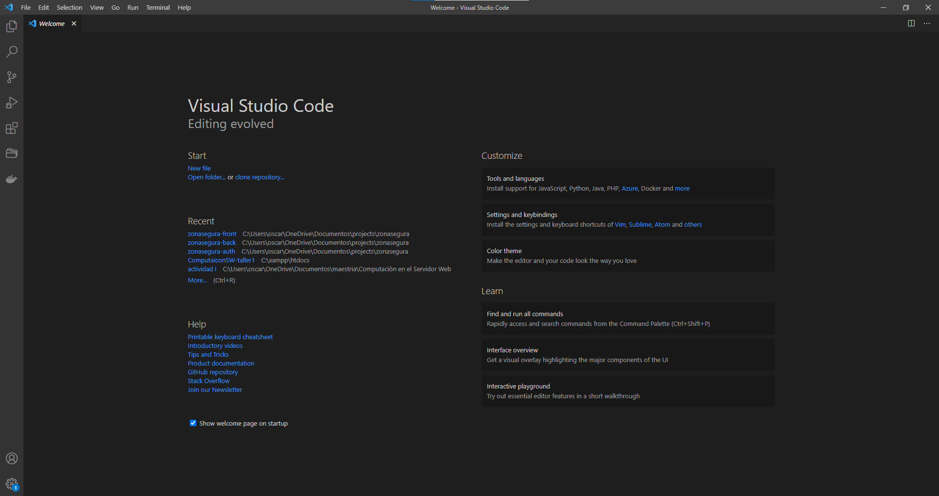

Instalación Git:

Se procede al a instalación de git como repositorio de datos según la guía (Git, 2021)

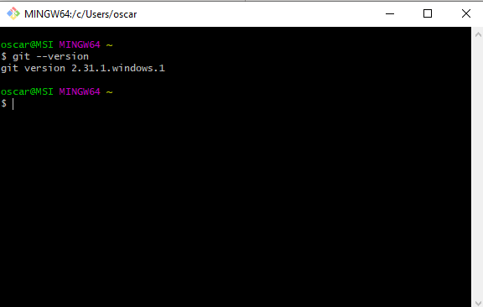

### Instalación NodeJs:

Se procede al a instalación de NodeJs según la guía (NodeJs, 2021)

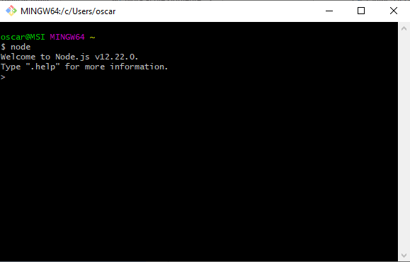

### Instalación NPM:

Se procede al a instalación de npm según la guía (npm, 2021)

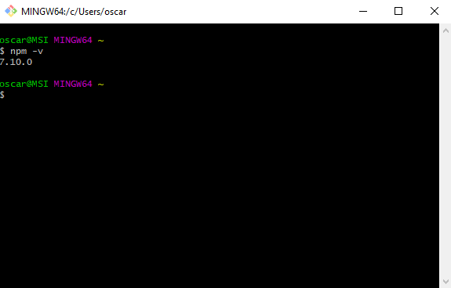

### Paquetes de npm yeoman y generator:

Se realiza la instalación global del paquete de yeoman (yeoman, 2021):

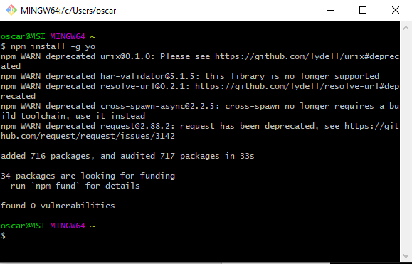

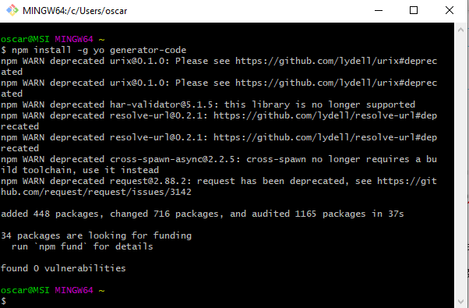

## *Desarrollo de la actividad:*

Durante esta sección se muestra el paso a paso de la generación del código y las configuraciones necesarias para dar solución al ejercicio propuesto:

### Construcción de repositorio Git:

Se crea repositorio para la actividad: <https://github.com/oolaya/taller1-oolaya-extencion-vsc>

### Generar scaffolding code:

Se ubica la raíz del proyecto posterior a la clonación y ejecutamos el comando:

* yo code

obteniendo como resultado lo siguiente:

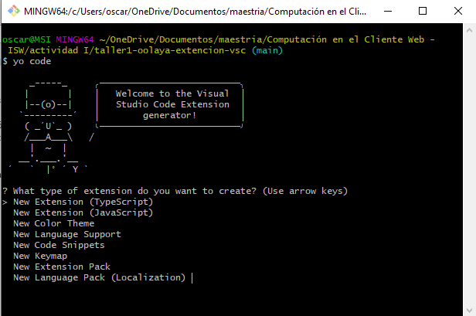

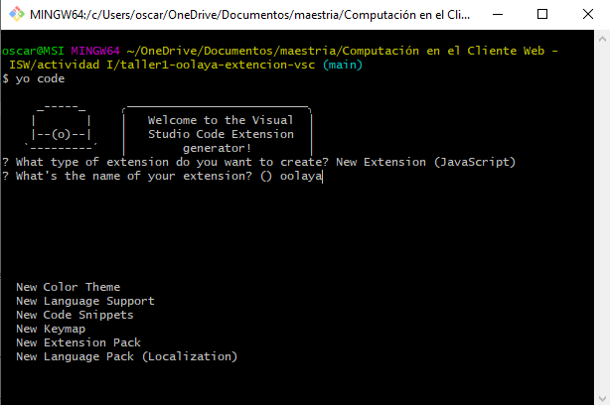

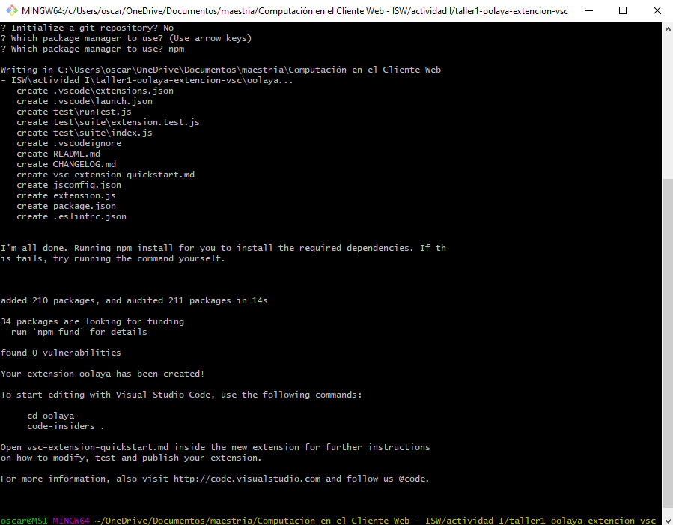

Una ves se responde a las preguntas que plante el CLI evidenciamos la exisencia de los artefactos creados en la raíz de directorio:

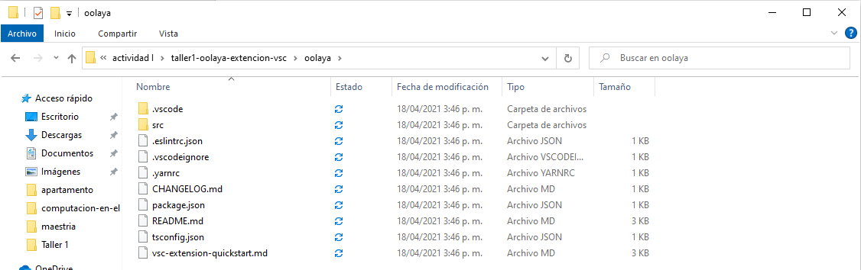

Abrimos el proyecto en visual studio code:

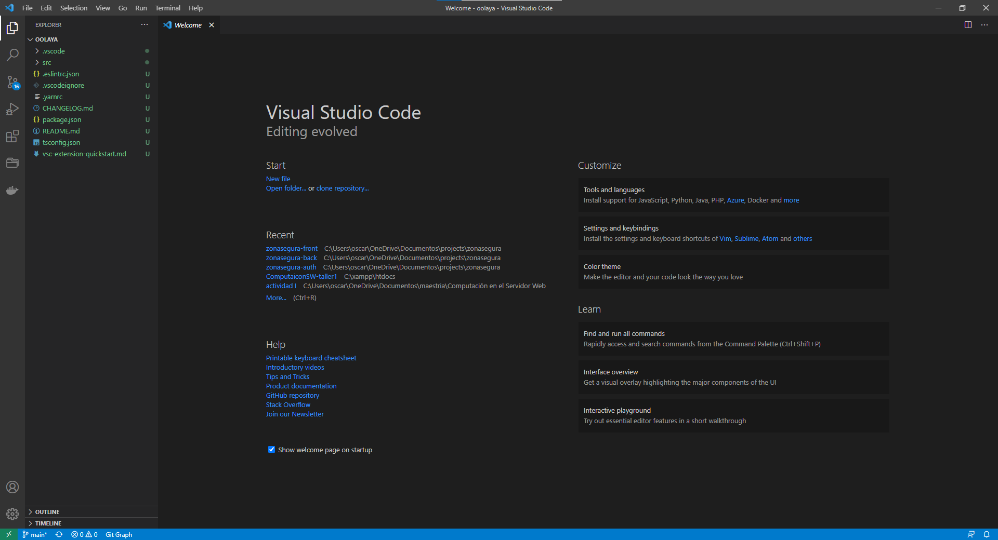

Realizamos las modificaciones propuestas por el ejercicio:

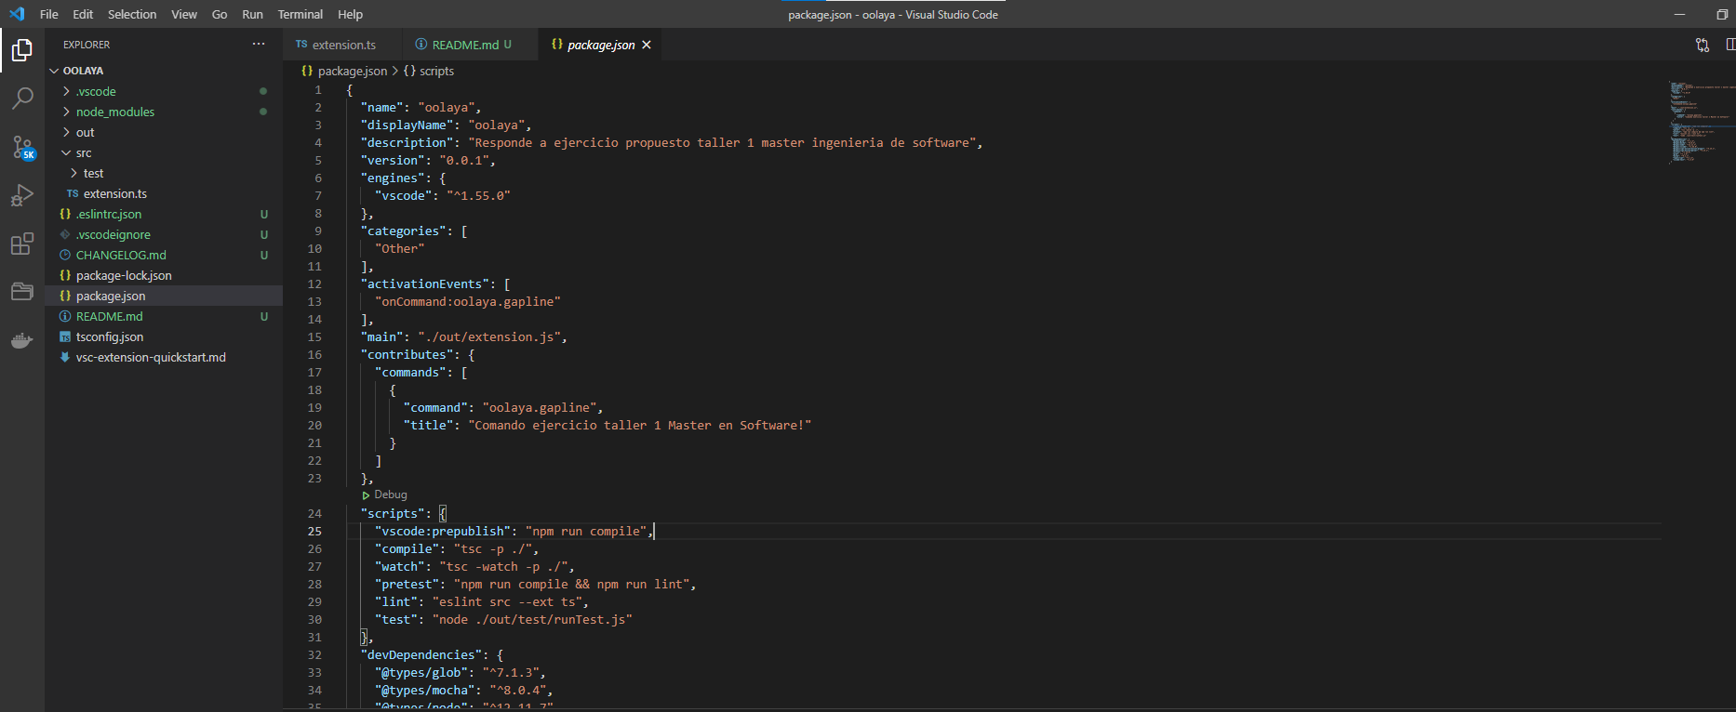

Ejecutamos el debug para la búsqueda de nuestra extensión:

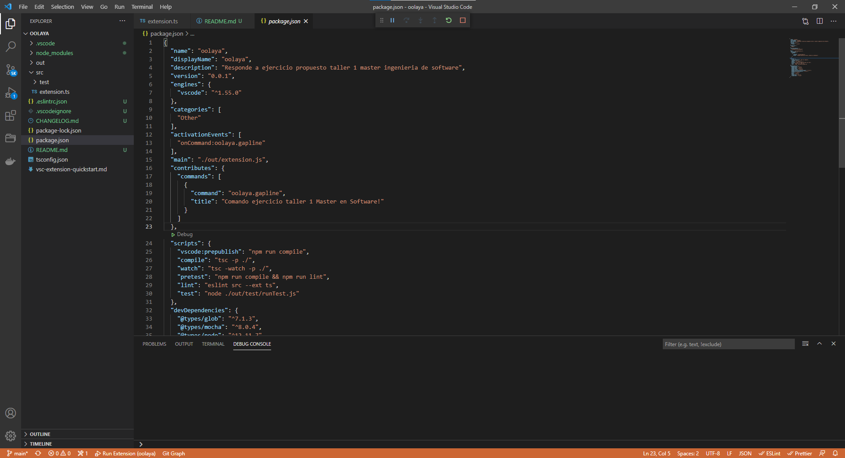

En efecto se abre la nueva ventana, allí buscaremos un fichero para ejecutar y testear nuestra extensión la cual se registro bajo el comando: “oolaya.gapline”.

Realizamos la selección de unas líneas de código:

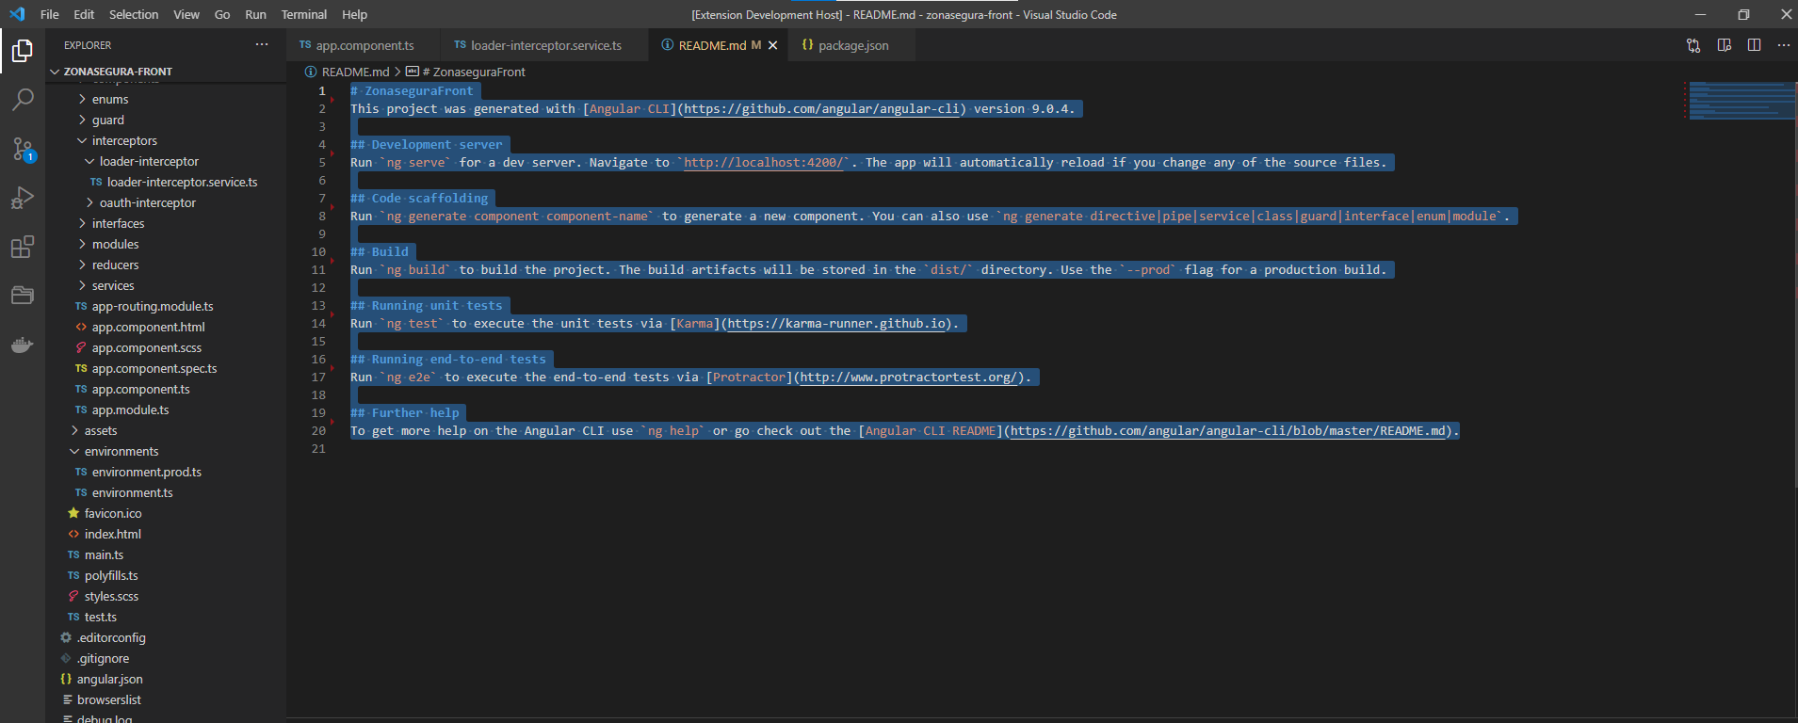

Ahora ejecutamos **control/comando + shift + P** y escribimos oolaya.gapline:

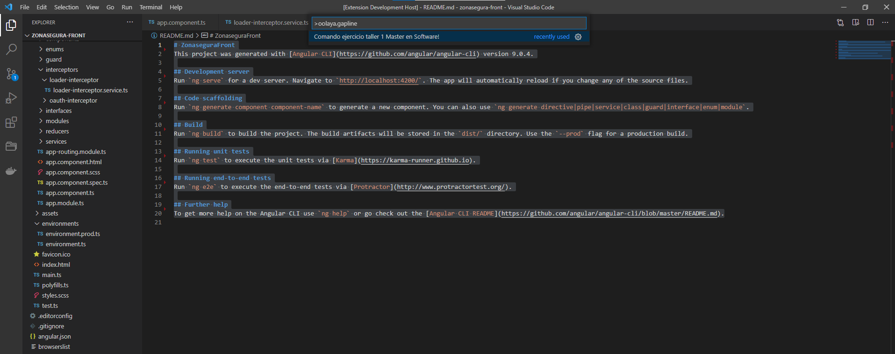

Aparecerá el input preguntando cada cuantas líneas quiero un espacio en blanco, para el caso insertaremos el numero 1 (uno) y hacemos enter:

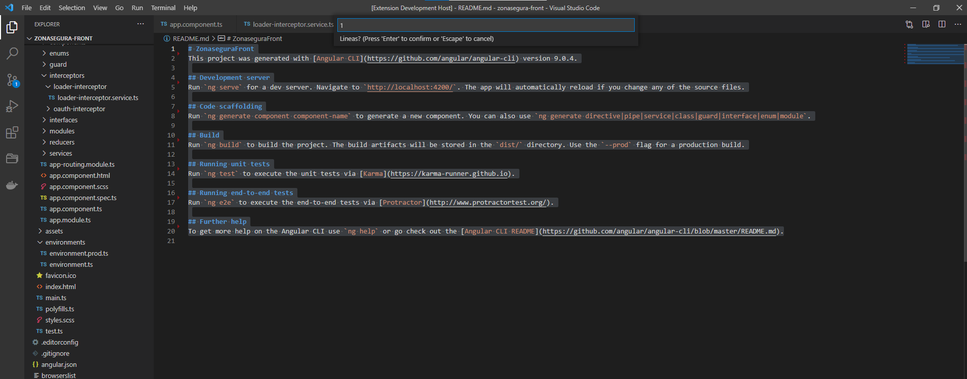

Evidenciamos el resultado:

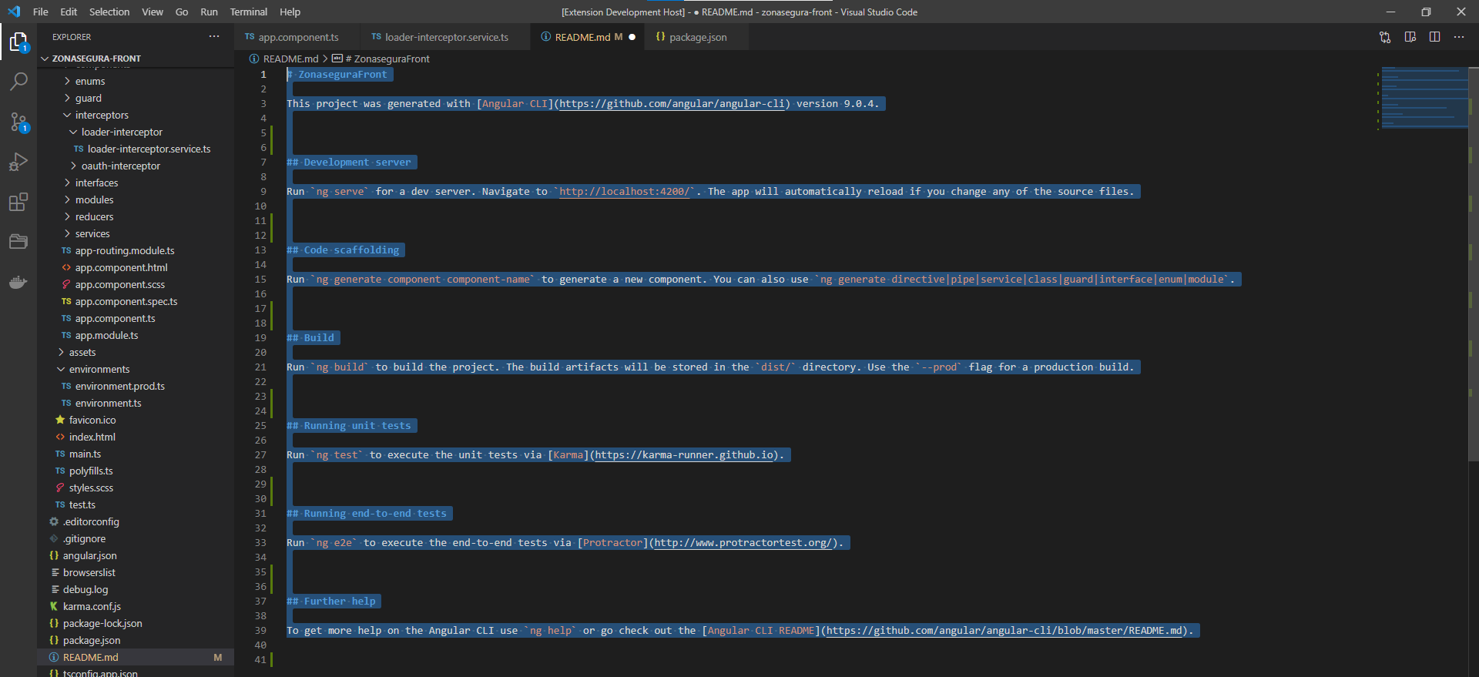

# Documentación del código:

Para mayor facilidad se recomienda visualizar la wiki del proyecto alojado en github de forma libre: <https://github.com/oolaya/taller1-oolaya-extencion-vsc/wiki> de igual forma en el [código fuente](https://github.com/oolaya/taller1-oolaya-extencion-vsc) se puede encontrar la documentación pertinente:

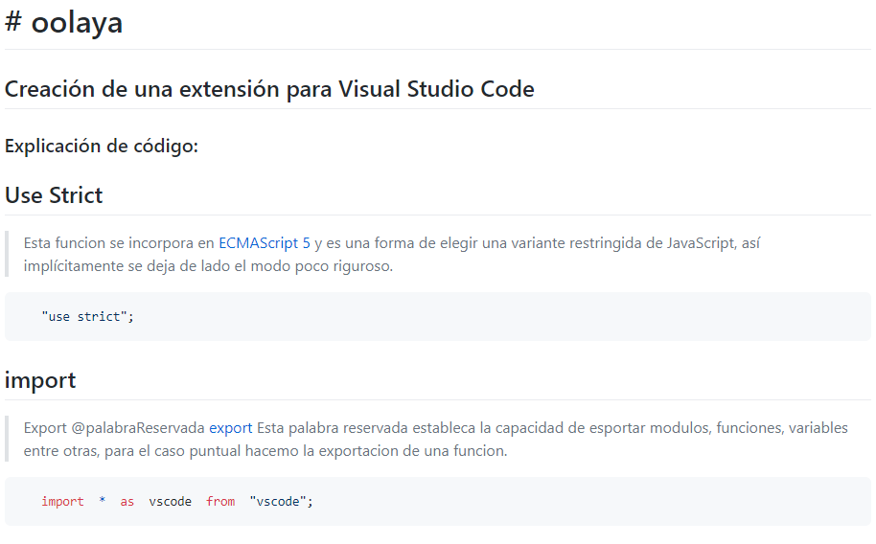

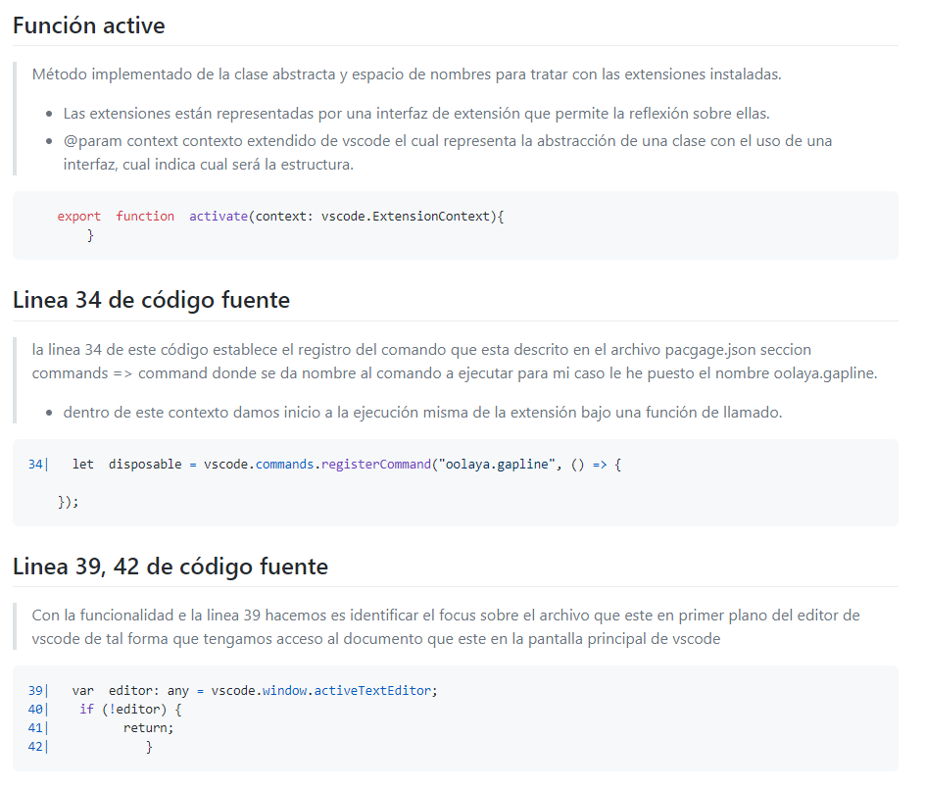

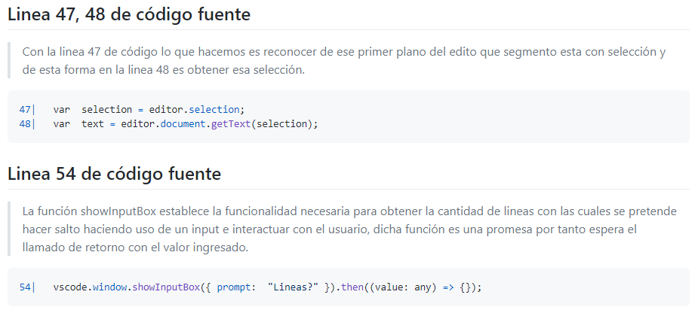

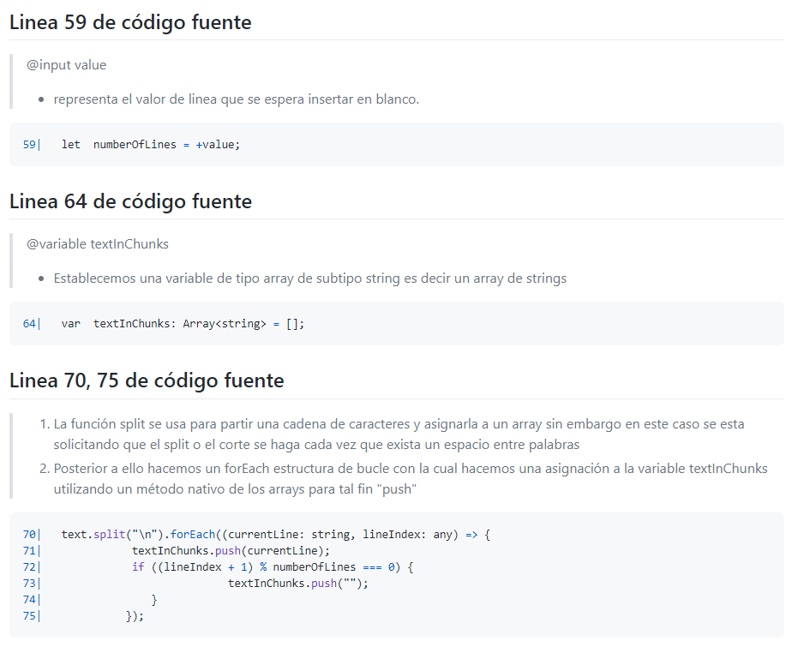

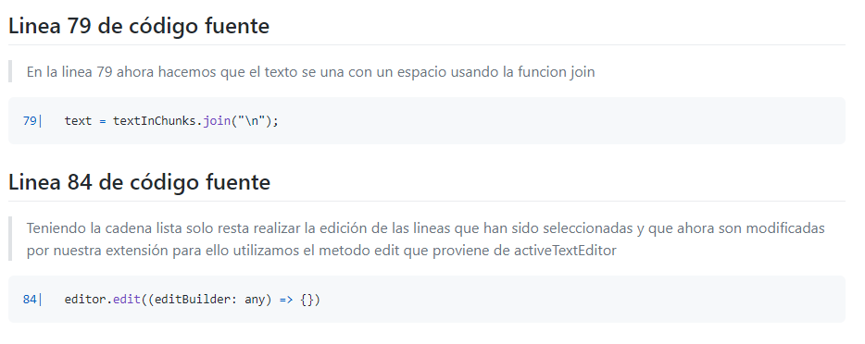

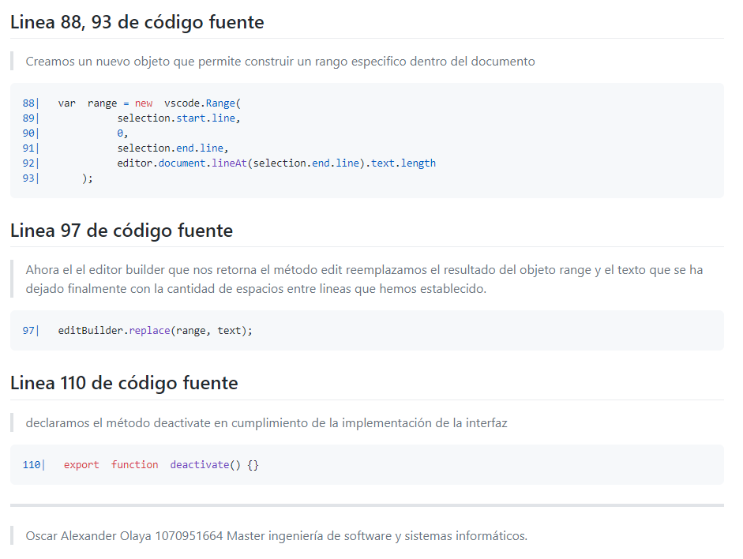

# Lista de referencias

Code, V. S. (13 de 04 de 2021). *Visual Studio Code*. Obtenido de Visual Studio Code: https://code.visualstudio.com/docs

generator-code. (18 de 04 de 2021). *generator-code*. Obtenido de generator-code: https://www.npmjs.com/package/generator-code

Git. (13 de 04 de 2021). *Git*. Obtenido de Git: https://git-scm.com/

markdown. (18 de 04 de 2021). *markdown*. Obtenido de markdown: https://github.com/adam-p/markdown-here/wiki/Markdown-Cheatsheet

Microsoft. (18 de 04 de 2021). *TypeScript*. Obtenido de TypeScript: https://www.typescriptlang.org/

NodeJs. (18 de 04 de 2021). *NodeJs*. Obtenido de NodeJs: https://nodejs.org/en/about/

npm. (18 de 04 de 2021). *npm*. Obtenido de npm: https://docs.npmjs.com/about-npm

pmi. (10 de 04 de 2021). *pmi*. Obtenido de pmi: https://www.pmi.org/pmbok-guide-standards

yeoman. (18 de 04 de 2021). *yeoman*. Obtenido de yeoman: https://yeoman.io/